1

Task: зобразити псевдокод у вигляді блок-схеми.

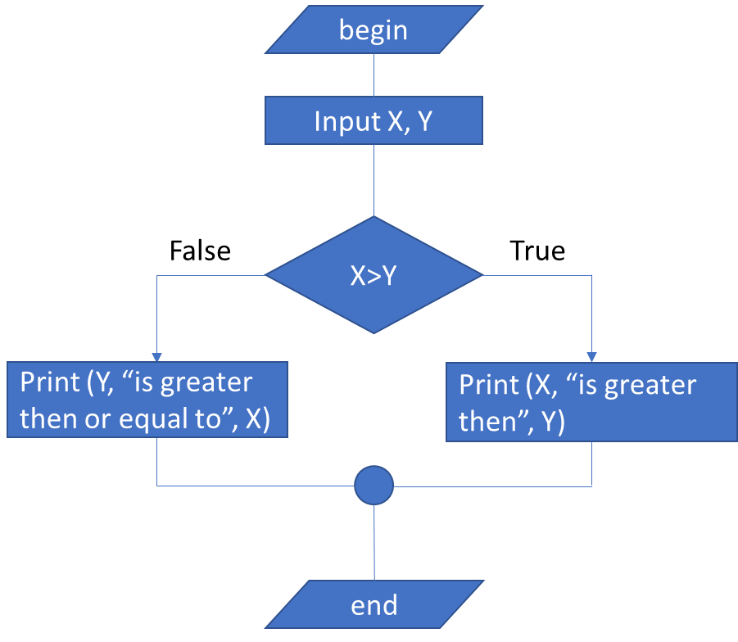

Яка мінімальна кількість тест-кейсів потрібна, щоб гарантувати 100%

statement і 100% decision покриття?

Answer: **B. Statement coverage = 2, Decision coverage = 2**

В даному випадку statement i decision співпадають, і обидва мають пройти дві гілки True i False.

2

Task: зобразити псевдокод у вигляді блок-схеми.

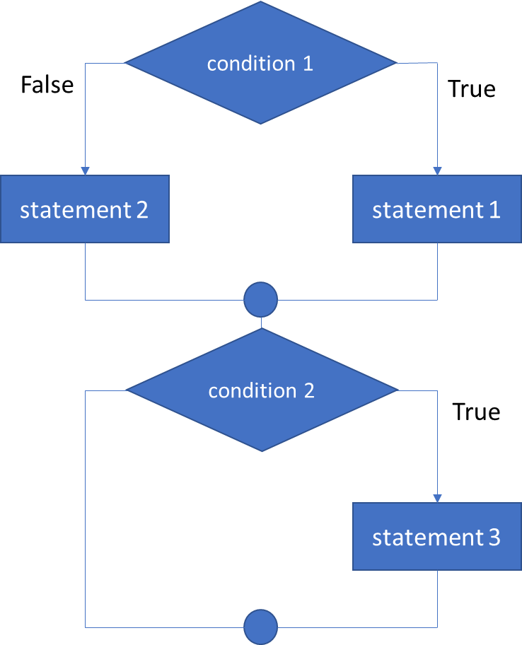

Яка мінімальна кількість тест-кейсів потрібна, щоб гарантувати 100%

path coverage (покриття шляху)?

Answer: **D. Жодна відповідь невірна**

Вірна відповідь 4 так як необхідні комбінації: True-True, False-False, True-False і False-True

3

Task: зобразити псевдокод у вигляді блок-схеми.

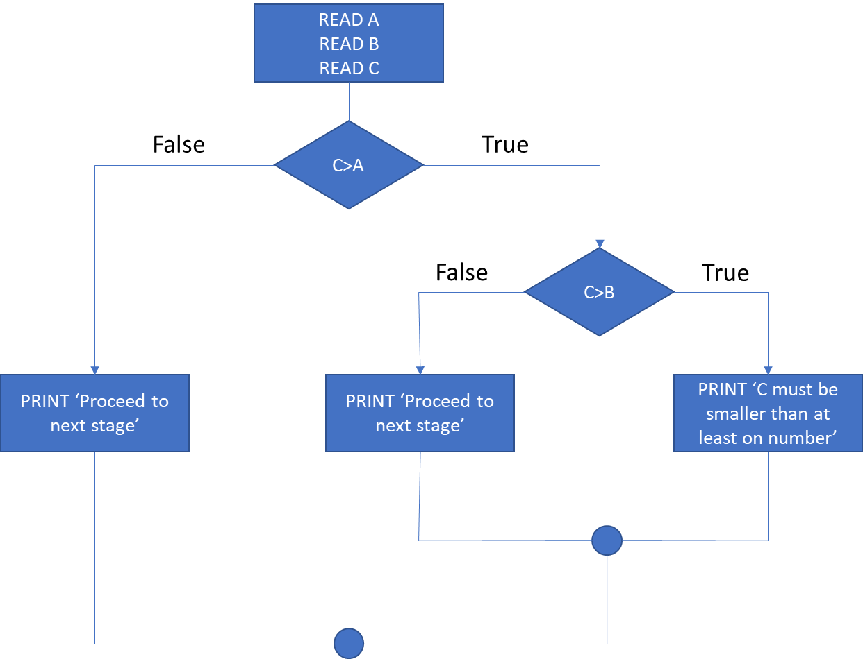

Яка мінімальна кількість тест-кейсів потрібна, щоб гарантувати 100%

statement та 100% decision покриття?

Answer: **C. 3, 3**

В даному випадку statement i decision співпадають, і обидва мають пройти три гілки: True-True, True-False і False.

4

Task: зобразити псевдокод у вигляді блок-схеми.

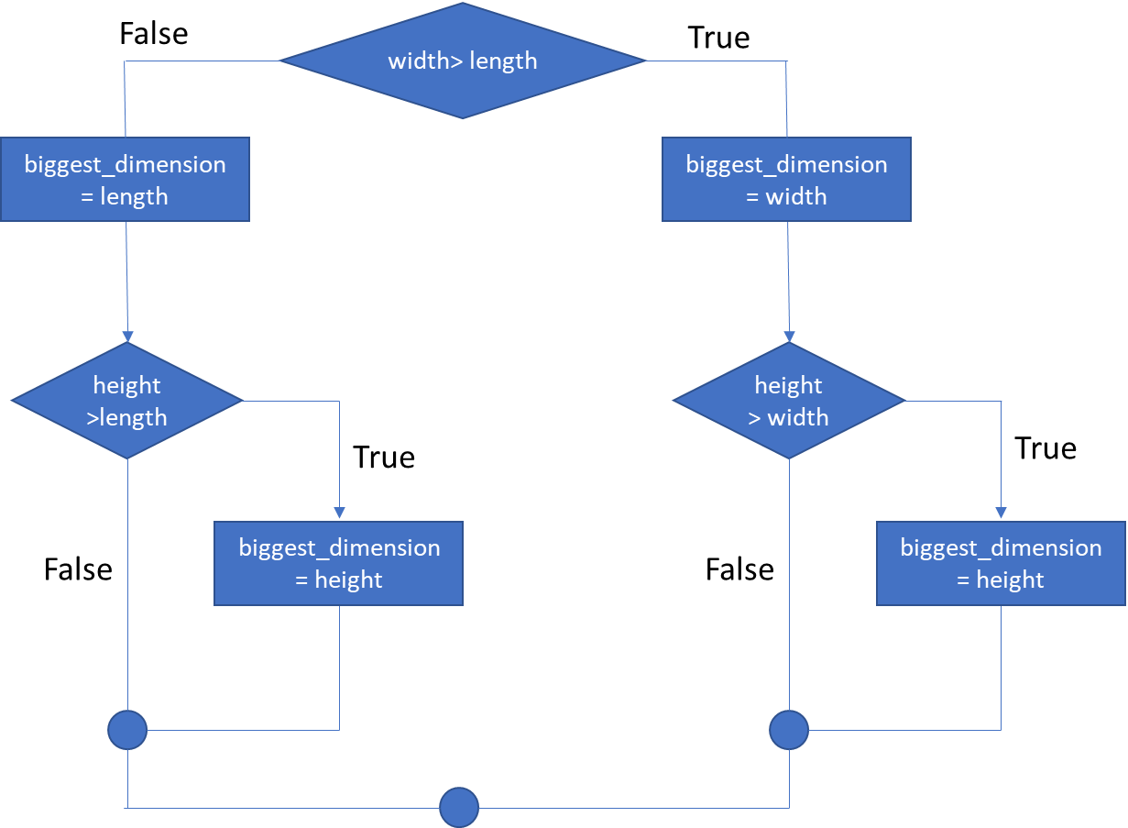

Яка мінімальна кількість тест-кейсів потрібна, щоб гарантувати 100%

decision coverage (покриття рішень)?

Answer: **B. 4**

Вірна відповідь 4 так як необхідні комбінації: True-True, True-False, False-False, і False-True.

5

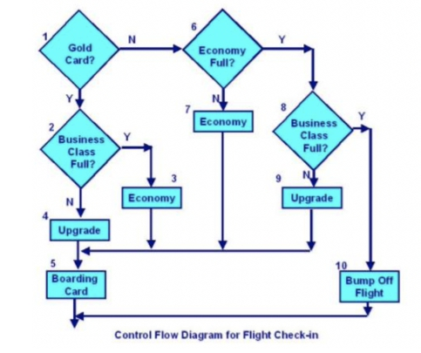

Task: Ви запускаєте 3 тести:

Тест 1 - Власник золотої картки підвищений до бізнес класу

Тест 2 - Пасажир без золотої картки залишається в економ класі

Тест 3 - Пасажир, якого “скинули” з рейсу

Яке statement coverage (покриття операторів) даних трьох тестів?

Answer: **C. 80%**